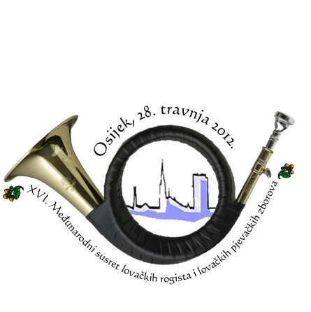
16. susreti hrvatskih i međunarodnih lovačkih rogista i lovačkih zborova Osijek 2012

P R O G R A M

SUBOTA, 28.04.2012.

09:30 - 10:30 sati | Dolazak sudionika Susreta u Osijek, na zborno mjesto PAMPAS, prijavasudionika Odboru za goste i preuzimanje materijala vezanog za 16. susrete. Lovački domjenak.
10:45 - 11:00 sati | Postava skupina i sudionika.
11:00 sati | SVEČANO OTVARANJE 16. SUSRETA  Državna himna  Pozdrav predsjednika Organizacionog odbora  Pozdravni govori gostiju  Govor predsjednika HLS gospodina Đure Dečaka
11:15 - 14:00  14,00 | Koncert svih sudionika 16 Susreta prema koncertnom listu - Strelište Pampas  Dodjela priznanja sudionicima 16. susreta.  Dodjela zahvalnica sudionicima 16. susreta.  P A U Z A ( organizirani ručak na Strelištu Pampas )
15:00 sati | Zajednički nastup pjevačkih lovačkih zborova.  Zajednički nastup rogista.
15:30 sati | Sastanak predsjednika i voditelja s Organizacijskim odborom  ( Ocjena susreta, Prijedlog za organizaciju 17. susreta ).
Osiguran je ručak za sve sudionike priredbe.
Mole se Udruge da ponesu svoje zastave-lovački stijeg . Dobro nam došli i dobro druženje u gradu
Osijeku za vrijeme održavanja 9. po redu Sajma »Salori 2012«.

ORGANIZACIONI ODBOR

